ДЕТСКИЙ САД И ВСЁ, ЧТО С НИМ СВЯЗАНО

Конспект ООД по чтению художественной литературы в первой младшей группе
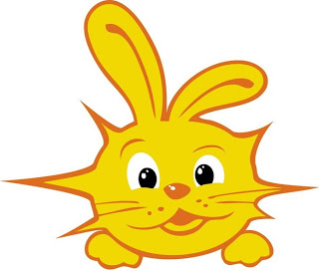
Тема: Стихотворение А.Бродского "Солнечные зайчики"
Программное содержание: познакомить с новым стихотворением, поощрять желание детей рассказывать стихотворение вместе с воспитателем; учить ориентироваться в пространстве; учить детей бегать в разных направлениях, не наталкиваясь друг на друга.
Интеграция образовательных областей: чтение художественной литературы, коммуникация, физическая культура.
Материалы: два зеркальца.
Ход:
1. Организационный момент.
Воспитатель сообщает детям, что сейчас в группе появится солнечный зайчик.
2.Чтение стихотворения.
Воспитатель с помощью зеркальца показывает детям солнечного зайчика, переводит со стены на пол, под шкаф, на потолок, каждый раз спрашивая детей:
-Где солнечный зайчик?
Затем перед детьми начинают прыгать два солнечных зайчика.
Воспитатель говорит:
-Скачут побегайчики-
Солнечные зайчики.
А затем обращается к детям:
-Позовите зайчиков, поманите их рукой. (Дети манят солнечных зайчиков.)
-Не идут? - спрашивает воспитатель. (-Нет, - отвечают дети.)
Воспитатель продолжает читать строки из стихотворения:
-Мы зовём их - не идут.
Были тут - и нет их тут. (Воспитатель прячет зеркальца.)
Прыг, прыг по углам. ("Зайчики" начинают прыгать в углу.)
Были там - и нет их там. (Опять спрятались.)
-Где же, зайчики? - спрашивает педагог у детей. (- Нет зайчиков. Ушли, -отвечают дети.)
-Вы нигде их не нашли?

Воспитатель читает стихотворение ещё раз с демонстрацией читаемого.
В третий раз воспитатель читает стихотворение вместе с детьми.

3. Подвижная игра "Поймай солнечного зайчика".

